**Lab1. LED제어**

# **예제1. GPIO**

|  |  |  |
| --- | --- | --- |
| **구분** | **설명** | **코드** |
| 핀 세팅 | 빌트인 LED를 출력으로 사용합니다. | Void setup(){  pinMode(LED_BUILTIN, OUTPUT)  } |
| 루프 | 프로그램의 동작을 루프문 안에 기술합니다. | void loop(){ |
| LED ON | LED_BUILTIN을 HIGH로 세팅하여 5v의 전압을 인가하고 1000ms를 대기합니다. | digitalWrite(LED_BUILTIN, HIGH);  delay(1000); |
| LED ON | LED_BUILTIN을 HIGH로 세팅하여 5v의 전압을 인가하고 1000ms를 대기합니다. | digitalWrite(LED_BUILTIN, HIGH);  delay(1000); |
| 핀 정의 | 빌트인 LED를 Pin Number로 정의합니다. | }  #define LED_BUILTIN NUMBER |

|  |
| --- |
| **고찰 및 실험 평가** |

**1. LED가 전부 on/off를 반복하는 패턴 만들기**

1초 간격으로 3개의 LED가 깜빡이도록 만든다.

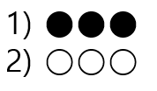

**소스 코드**

#define LEDPIN 13 //디지털PIN 13번을 LEDPIN으로 정의

void setup() {

pinMode(LEDPIN, OUTPUT); //LEDPIN을 output으로 설정

}

void loop() {

digitalWrite(LEDPIN, HIGH); //디지털신호(LEDPIN을 HIGH(ON)로 설정)

delay(1000); //1000msec(1초) 동안 딜레이

digitalWrite(LEDPIN, LOW); //디지털신호(LEDPIN을 LOW(OFF)로 설정)

delay(1000); //1000msec(1초) 동안 딜레이

}

**회로 구성**

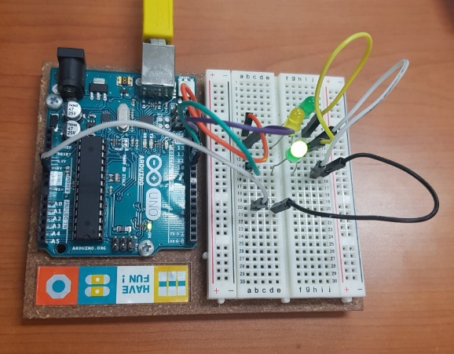

2. LED가 순서대로 하나씩만 켜지는 패턴 만들기

3개의 LED가 딜레이 없이 순서대로 하나씩 반복하여 깜빡이도록 만든다

**소스 코드**

#define LEDPIN 13 //디지털PIN 13번을 LEDPIN으로 정의

#define LEDPIN1 12 //디지털PIN 12번을 LEDPIN1으로 정의

#define LEDPIN2 10 //디지털PIN 10번을 LEDPIN2으로 정의

void setup() {

pinMode(LEDPIN, OUTPUT); //LEDPIN을 OUTPUT으로 설정

pinMode(LEDPIN1,OUTPUT); //LEDPIN1을 OUTPUT으로 설정

pinMode(LEDPIN2, OUTPUT); //LEDPIN2을 OUTPUT으로 설정

}

void loop() {

digitalWrite(LEDPIN, HIGH); //디지털신호(LEDPIN을 HIGH(ON)로 설정)

delay(1000); //1000msec(1초) 동안 딜레이

digitalWrite(LEDPIN, LOW); //디지털신호(LEDPIN을 HIGH(ON)로 설정)

digitalWrite(LEDPIN, HIGH); //디지털신호(LEDPIN1을 HIGH(ON)로 설정)

delay(1000); //1000msec(1초) 동안 딜레이

digitalWrite(LEDPIN, LOW); //디지털신호(LEDPIN1을 LOW(OFF)로 설정)

digitalWrite(LEDPIN, HIGH); //디지털신호(LEDPIN2을 HIGH(ON)로 설정)

delay(1000); //1000msec(1초) 동안 딜레이

digitalWrite(LEDPIN, LOW); //디지털신호(LEDPIN2을 LOW(OFF)로 설정)

}

**회로 구성**

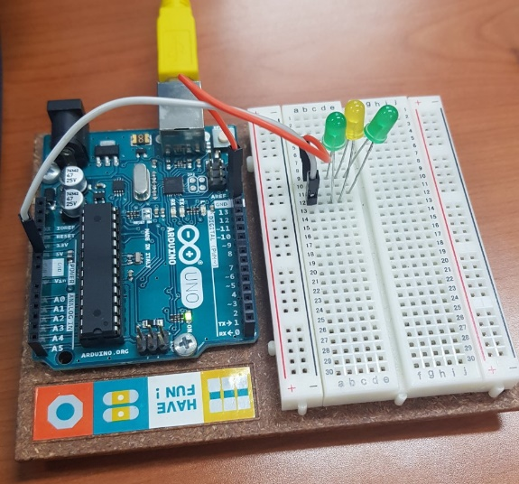

**실험 고찰**

이번 실험에서는 아두이노 기판의 디지털 핀을 이용하여 LED를 출력하는 방법을 실험하였다.

DIGITAL PIN을 이용하기 때문에 digitalWrite코드를 사용하며, 출력은 HIGH와 LOW 로 꺼짐과 켜짐을 조정 할 수 있다. 또한 delay를 이용하여 LED 핀의 동작 딜레이를 조절할 수 있기 때문에 실험 1과 실험 2에서 중요한 역할을 하였다. 실험 1에서 회로 구성은 3개의 LED 핀을 병렬로 연결하여 한 개의 디지털 핀을 이용하였고, delay 1000을 이용하여 1초 간격으로 깜빡이는 것의 코드를 사용하였다. 여기서 1000은 1000ms를 말한다. 실험 2에서는 이를 응용하여 디지털 핀 3개를 이용하여 LED 동작을 실행하였다. 각각 3개의 LED핀을 #define으로 정의 한 후, 회로는 LED 핀을 각각 직렬 3개로 구성하였다. 이 후 순서대로 HIGH와 LOW를 반복하는데 LOW 상태일때는 즉시 딜레이 없이 다음 LED핀이 동작해야 하므로 delay 코드 없이 동작하도록 하였다.

이번 실험을 통해 LED의 기본적인 동작 코드와 회로의 구성을 익혔다.